«Есть память, которой нет забвения»
Центр социальный защиты населения Усть-Вымского района выполнил четвертое и итоговое конкурсное задание Всероссийского конкурса «Города для детей 2019», организатором которого является Фонд поддержки детей, находящихся в трудной жизненной ситуации. Для детей пгт. Жешарт была подготовлена познавательная экскурсия, направленная на изучение краеведческого и историко-культурного наследия.
Посёлок Жешарт обладает удивительно живописной красотой, которая порой завораживает взгляд обывателя. Со временем он поселок неустанно покоряет сердца живущих в нём людей. Специалист отделения социальной помощи семье и детям Валентина Асташкова совместно со специалистом социально-реабилитационного отделения Людмилой Панченко провели для детей из группы кратковременного пребывания оздоровительной детской площадки познавательную экскурсию, с целью познакомить их с историей родного поселка.
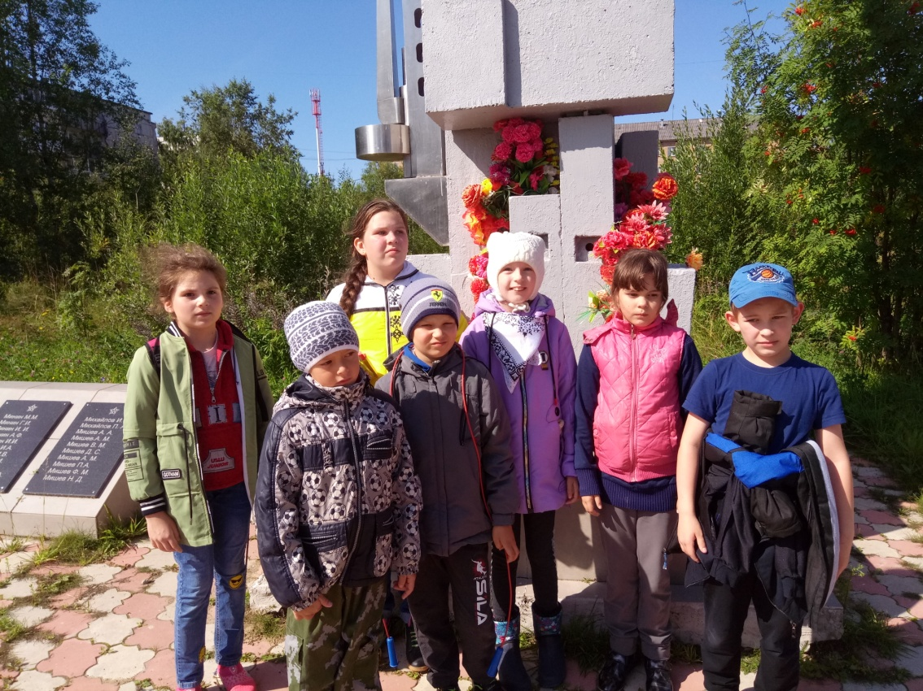

Объектами изучения на прогулке стали памятники поселка. Именно создание и сохранение памятных мест на своей малой родине является историей всего государства. Поэтому основная цель экскурсии была направлена на формирование познавательной деятельности детей, развитие гражданских и патриотических чувств, воспитание любви и интереса к родному краю.
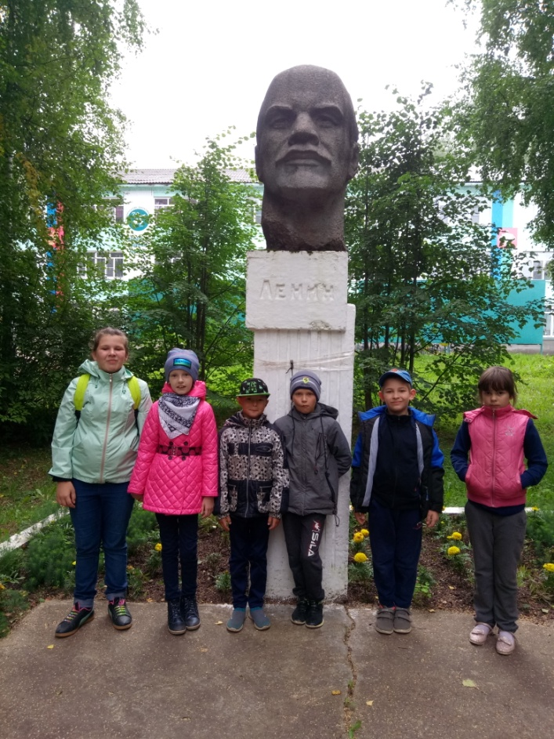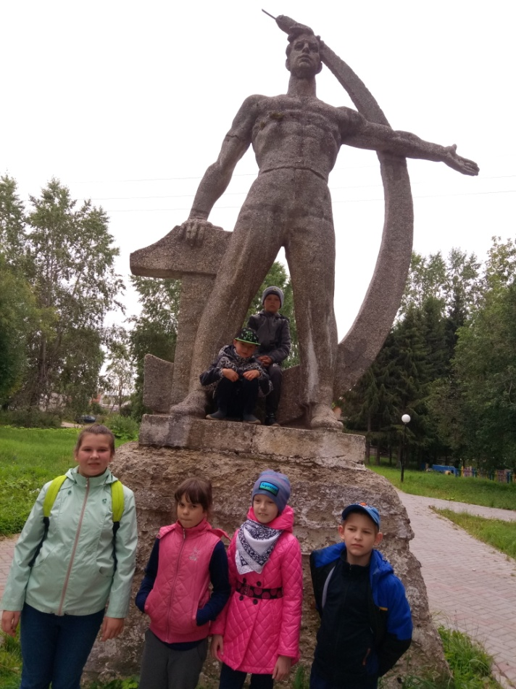
В поселке Жешарт поставлен памятник солдатам, павшим в Великой Отечественной войне. В память о земляках, погибших в трагические периоды нашей истории, дети вместе со специалистами по социальной работе почтили память минутой молчания. Рядом с этим памятником находится мемориал «Честь. Отечество. Долг», посвященный ветеранам-пограничникам Усть-Вымского района. Он открылся в мае 2018 года, в день 100-летия пограничных войск России. Кроме исторических памятников в этот день посетили и памятные места, посвященные трудящимся поселка. Подходя к заводу ЖЛПК, ребята сразу заметили памятник «Слава труда». Открытием новых знаний для юных экскурсантов стал камень с мемориальной плитой, посвященный первым строителям посёлка.
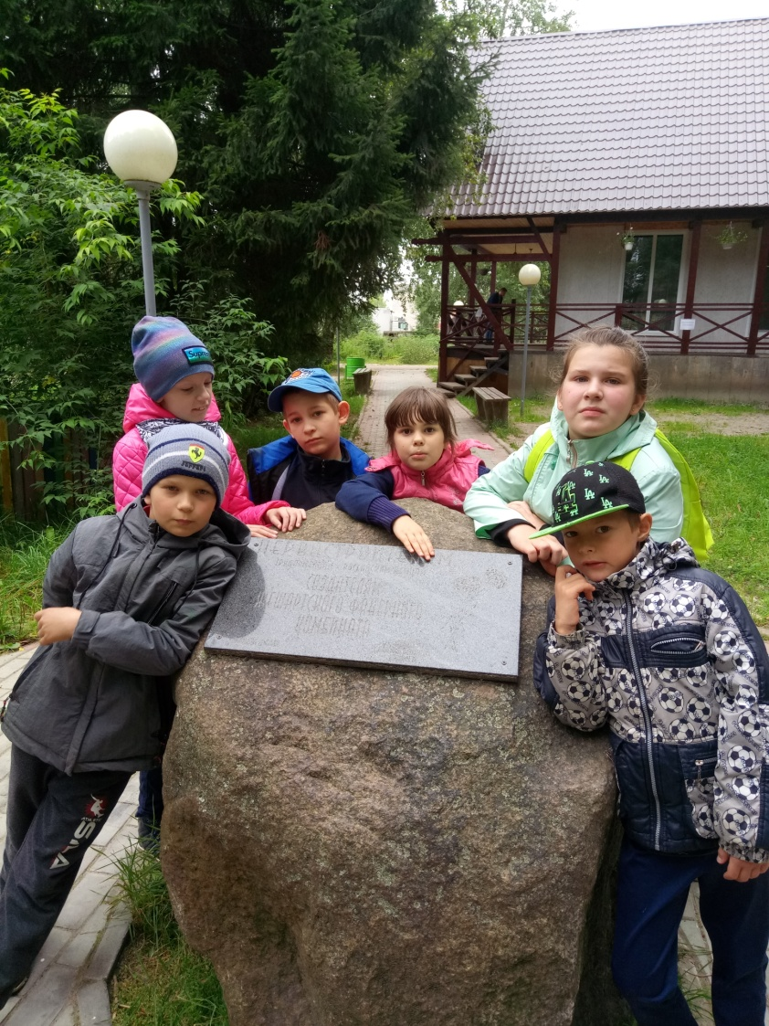
В монументальном наследии хранится сокровище памяти о прошлом. Они являются связующими звеньями между веками и поколениями. Это не только памятники истории, это предмет гордости за свою малую Родину, это часть огромной страны.
Ребятам очень понравилось изучать историко-культурное наследие народов родного края и заниматься исследованием исторических фактов. Изучая памятное наследие предков своей малой родины, мы не только сохраняем историю Коми края и России, но и заботимся о будущем!

